建设项目环境影响报告表
（污染影响类）

项目名称： 冠霖环保建筑垃圾受纳场项目
建设单位（盖章）： 湛江冠霖环保有限责任公司
编制日期： 2025年8月

中华人民共和国生态环境部制

建设项目环境影响报告书（表）
编制情况承诺书

本单位 湛江市环泽环保科技有限公司 （统一社会信用代码 91440800577856866P ）郑重承诺：本单位符合《建设项目环境影响报告书（表）编制监督管理办法》第九条第一款规定，无该条第三款所列情形， 不属于 （属于/不属于）该条第二款所列单位；本次在环境影响评价信用平台提交的由本单位主持编制的 冠霖环保建筑垃圾受纳场 项目环境影响报告书（表）基本情况信息真实准确、完整有效，不涉及国家秘密；该项目环境影响报告书（表）的编制主持人为 施达彬 （环境影响评价工程师职业资格证书管理号 06351143505110586 ，信用编号 BH025059 ），主要编制人员包括 施达彬 （信用编号 BH025059 ）、 张莉 （信用编号 BH077484 ）（依次全部列出）等 2 人，上述人员均为本单位全职人员；本单位和上述编制人员未被列入《建设项目环境影响报告书（表）编制监督管理办法》规定的限期整改名单、环境影响评价失信“黑名单”。

承诺单位(公章)：湛江市环泽环保科技有限公司
年 月 日

编制单位独立法人证照

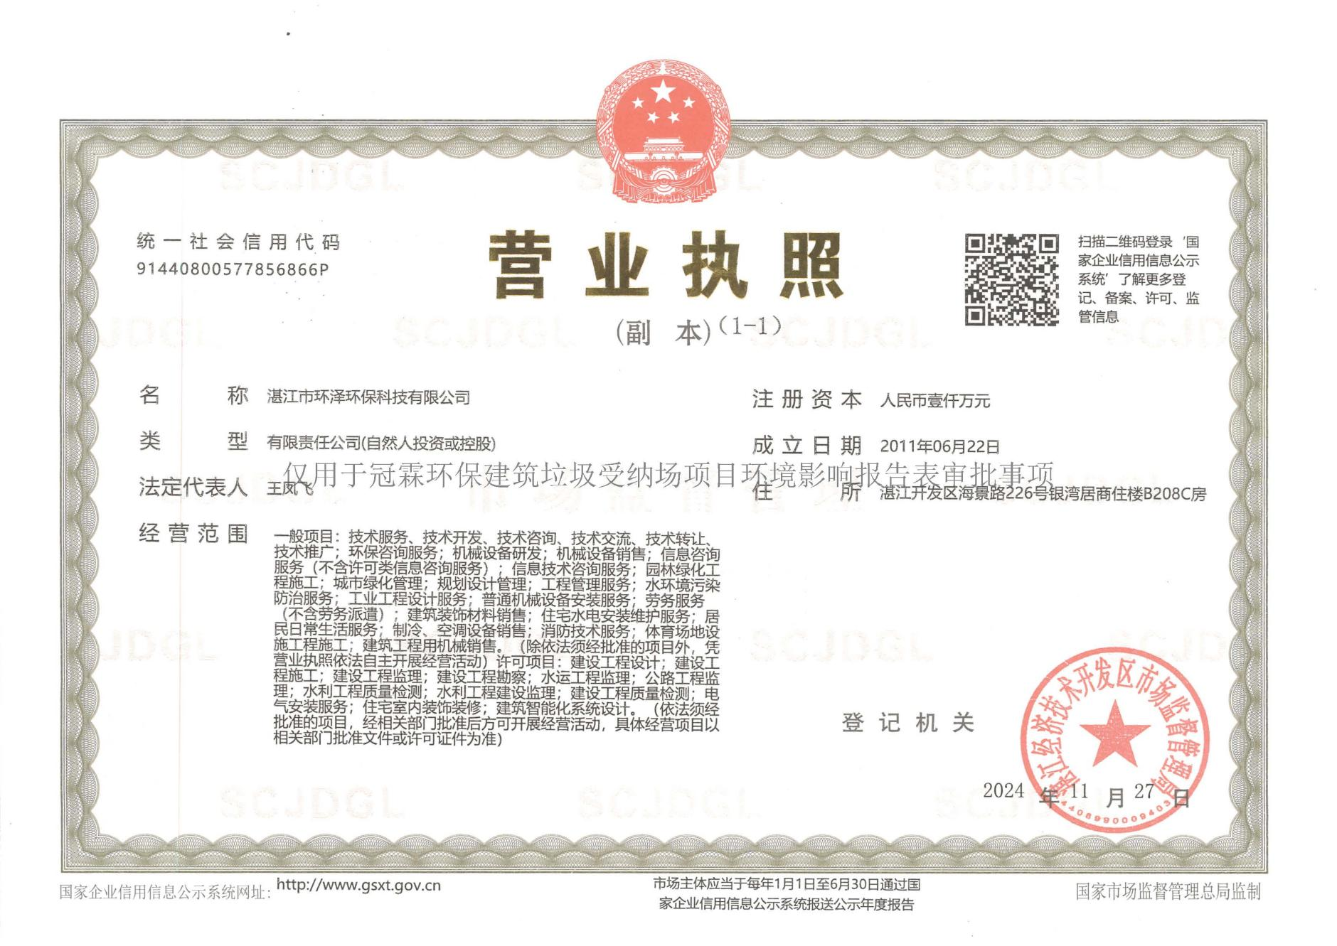

编制主持人环境影响评价职业资格证书
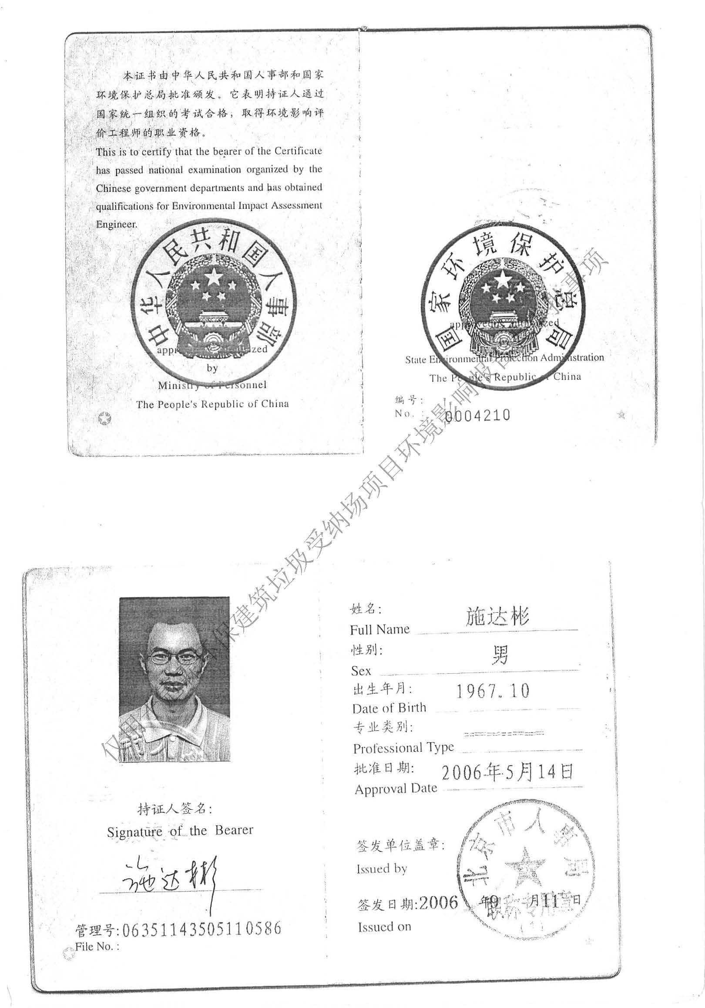

编制主持人及主要编制人员目前全职情况证明

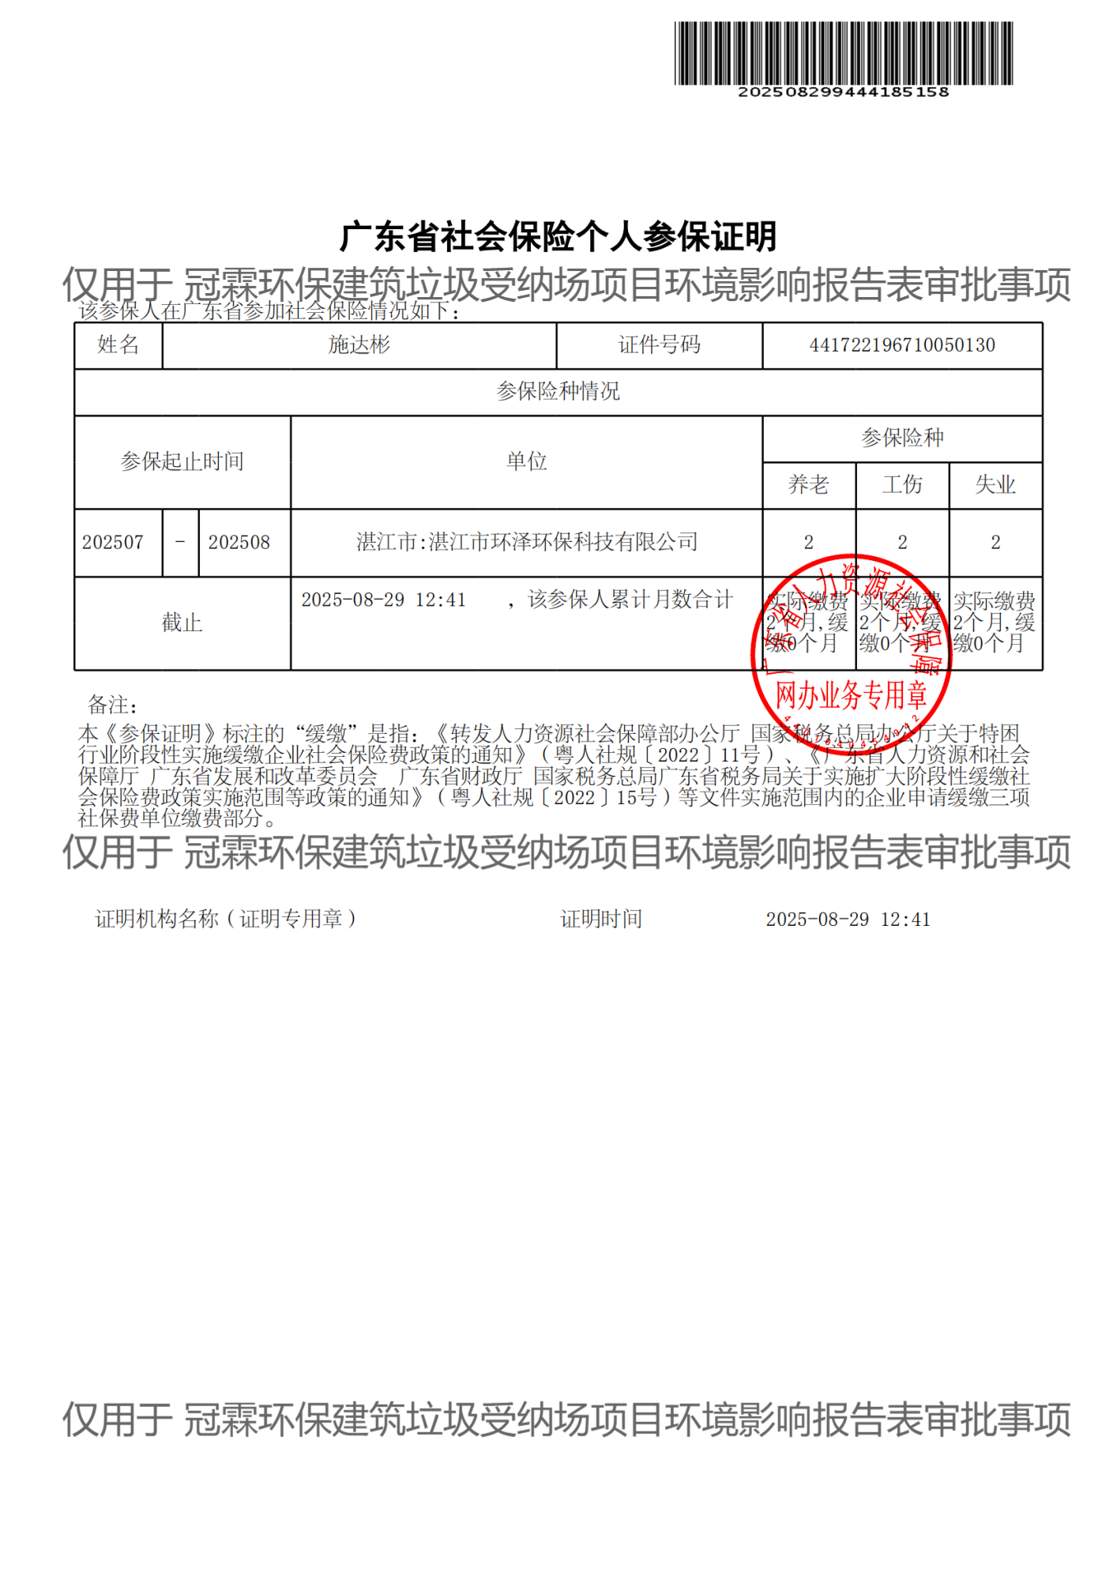

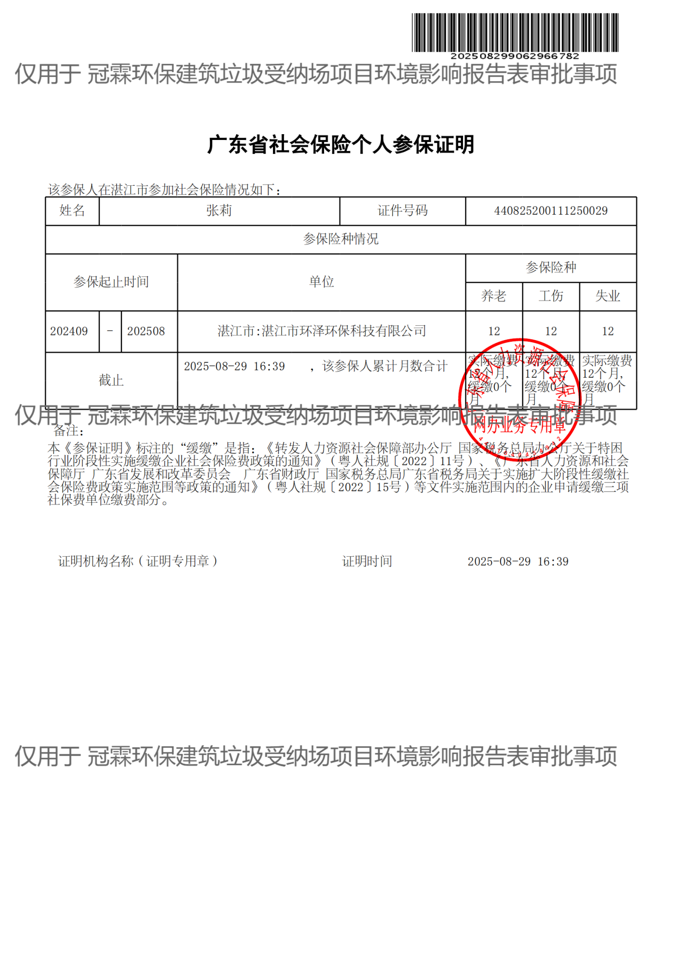

承 诺 书

根据《中华人民共和国环境影响评价法》及相关法律法规，我单位对报批的 冠霖环保建筑垃圾受纳场项目环境影响评价文件作出如下承诺：
1、我单位对提交的项目环境影响评价文件及相关材料（包括但不限于项目建设内容与规模、环境质量现状调查、相关监测数据）的真实性、有效性负责。
2、我单位对本项目环评中公众参与的调查内容、对象及结果的真实性、有效性负责。
如违反上述事项造成环境影响评价文件失实的，我单位将承担由此引起的相关责任。
3、我单位确认该项目环境影响评价文件中提出的各项污染防治、生态保护与风险事故防范措施，认可其评价内容与评价结论。在项目施工期和营运期，严格按照环境影响评价文件及批复要求落实各项污染防治、生态保护与风险事故防范措施，并保证环境保护设施与主体工程同时设计、同时施工、同时投产使用，如因措施不当引起的环境影响或环境风险事故责任由我单位承担。

建设单位：湛江冠霖环保有限责任公司
年 月 日

目录
一、建设项目基本情况 - 2 -
二、建设项目工程分析 - 15 -
三、区域环境质量现状、环境保护目标及评价标准 - 20 -
四、主要环境影响和保护措施 - 28 -
五、环境保护措施监督检查清单 - 40 -
六、结论 - 42 -

一、建设项目基本情况
建设项目名称 | 冠霖环保建筑垃圾受纳场项目
项目代码 | /
建设单位联系人 | 黄钦模 | 联系方式 | *****
建设地点 | 广东省廉江市高桥镇大冲村村委横冲村旁高岭土厂
地理坐标 | （东经：109度46分31.814秒，北纬：21度37分8.223秒）
国民经济  行业类别 | N7723 固体废物治理 | 建设项目  行业类别 | 四十七、生态保护和环境治理业-103、一 般 工 业 固 体 废 物（含污水处理污泥）、建筑施工废弃物处置及综合利用-其他
建设性质 | ☑新建（迁建）  □改建  □扩建  □技术改造 | 建设项目  申报情形 | ☑首次申报项目  □不予批准后再次申报项目  □超五年重新审核项目  □重大变动重新报批项目
项目审批（核准/  备案）部门（选填） | / | 项目审批（核准/  备案）文号（选填） | 1
总投资（万元） | 800 | 环保投资（万元） | 100
环保投资占比（%） | 12.5 | 施工工期 | 1个月
是否开工建设 | ☑否  □是： | 用地面积（m²） | 7855.97
专项评价设置情况 | 无
规划情况 | 无
规划环境影响  评价情况 | 无
与规划和规划环境影响评价符合性分析 | 无
其他符合性分析 | 1、选址合理性分析  项目选址于广东省廉江市高桥镇大冲村村委横冲村旁高岭土厂，根据租赁合同（见附件4），项目用地性质为建设用地。  根据湛江市生态环境局廉江分局《关于征求建设冠霖环保建筑垃圾受纳场意见的答复》（见附件5），项目选址红线范围不涉及饮用水源保护区和一般生态空间。  根据廉江市城市管理和综合执法局出具的建筑垃圾受纳证（受纳证号：廉城综（市容）（2025）33号）（见附件6），选址符合建筑垃圾受纳场的条件。  综上所述，本项目选址合理。  - 与产业政策符合性分析  根据《国民经济行业分类》（GB/T4754-2017），本项目建筑垃圾仓储属于生态保护和环境治理业中环境治理业的N7723 固体废物治理。  经查阅国家《产业结构调整指导目录（2024 年本）》，建筑垃圾仓储属于“鼓励类：四十二、环境保护与资源节约综合利用——8.废弃物循环利用——建筑垃圾等工业废弃物循环利用；同时本项目不属于国家发展改革委和商务部联合发布的《市场准入负面清单（2025年版）》中所列的项目，负面清单以外的投资项目均为允许准入。  综上，本项目的建设符合国家和地方的产业政策。  3、与《广东省人民政府关于印发广东省“三线一单”生态环境分区管控方案的通知》（粵府[2020]71号）相符性分析  （1）生态保护红线及一般生态空间  全省陆域生态保护红线面积36194.35平方公里，占全省陆域国土面积的20.13%；一般生态空间面积27741.66平方公里，占全省陆域国土面积的15.44%。全省海洋生态保护红线面积16490.59平方公里，占全省管辖海域面积的25.49%。  生态保护红线内，自然保护地核心保护区原则上禁止人为活动，其他区域严格禁止开发性、生产性建设活动，在符合现行法律法规前提下，除国家重大战略项目外，仅允许对生态功能不造成破坏的有限人为活动。一般生态空间内，可开展生态保护红线内允许的活动；在不影响主导生态功能的前提下，还可开展国家和省规定不纳入环评管理的项目建设，以及生态旅游、畜禽养殖、基础设施建设、村庄建设等人为活动。  项目位于广东省廉江市高桥镇大冲村村委横冲村旁高岭土厂，位于广东省环境管控单元中重点管控单元，本项目为建筑垃圾受纳场，项目周边无自然保护区、饮用水源保护区等生态保护目标，本项目选址地不属于方案中划定的生态保护红线范围，不在其保护区范围内从事禁止行为，所以本项目建设与通知的相关要求相符。  （2）环境质量底线  全省水环境质量持续改善，国考、省考断面优良水质比例稳步提升，全面消除劣V类水体。大气环境质量继续领跑先行，PM2.5年均浓度率先达到世界卫生组织过渡期二阶段目标值（25微克/立方米），臭氧污染得到有效遏制。土壤环境质量稳中向好，土壤环境风险得到管控。近岸海域水体质量稳步提升。  根据项目所在地现状监测报告，项目所在地的环境质量良好。本项目运营过程中会产生一定的污染物，如生活污水、生产废水、废气、噪声、固体废物等，采取相应的污染防治措施后，各类污染物的排放不会对周围环境产生明显影响，不会降低当地环境质量。  （3）资源利用上线  强化节约集约利用，持续提升资源能源利用效率，水资源、土地资源、岸线资源、能源消耗等达到或优于国家下达的总量和强度控制目标。  本项目用电来自市政电网，生活用水来自现有管网，本项目运营期间通过内部管理、设备选择、原辅材料的选用和管理、污染治理等多方面采取合理可行的防治措施，以“节能、降耗、减污、增效”为目标，有效的控制污染。项目的水、电、原材料等资源利用不会突破区域的资源利用上线。  （4）生态环境分区管控  从区域布局管控、能源资源利用、污染物排放管控和环境风险防控等方面明确准入要求，建立“1+3+N”三级生态环境准入清单体系。“1”为全省总体管控要求，“3”为“一核一带一区”区域管控要求，“N”为1912个陆域环境管控单元和471个海域环境管控单元的管控要求。  本项目属于废弃资源综合利用业，根据国家《产业结构调整指导目录》（2024年本），属于鼓励类“四十二、环境保护与资源节约综合利用——8.废弃物循环利用——建筑垃圾等工业废弃物循环利用；根据国家发展改革委和商务部联合发布的《市场准入负面清单（2025年版）》，项目不属于准入负面清单中的禁止准入类，符合产业政策要求。 广东省环境管控单元图详见附图7。  综上，项目建设符合广东省“三线一单”文件精神。  4、与《湛江市2023年“三线一单”生态环境分区管控成果更新调整成果》（湛江市生态环境局〔2024〕）相符性分析  表1-2与湛江市2023年“三线一单”生态环境分区管控成果更新调整成果的相符性分析  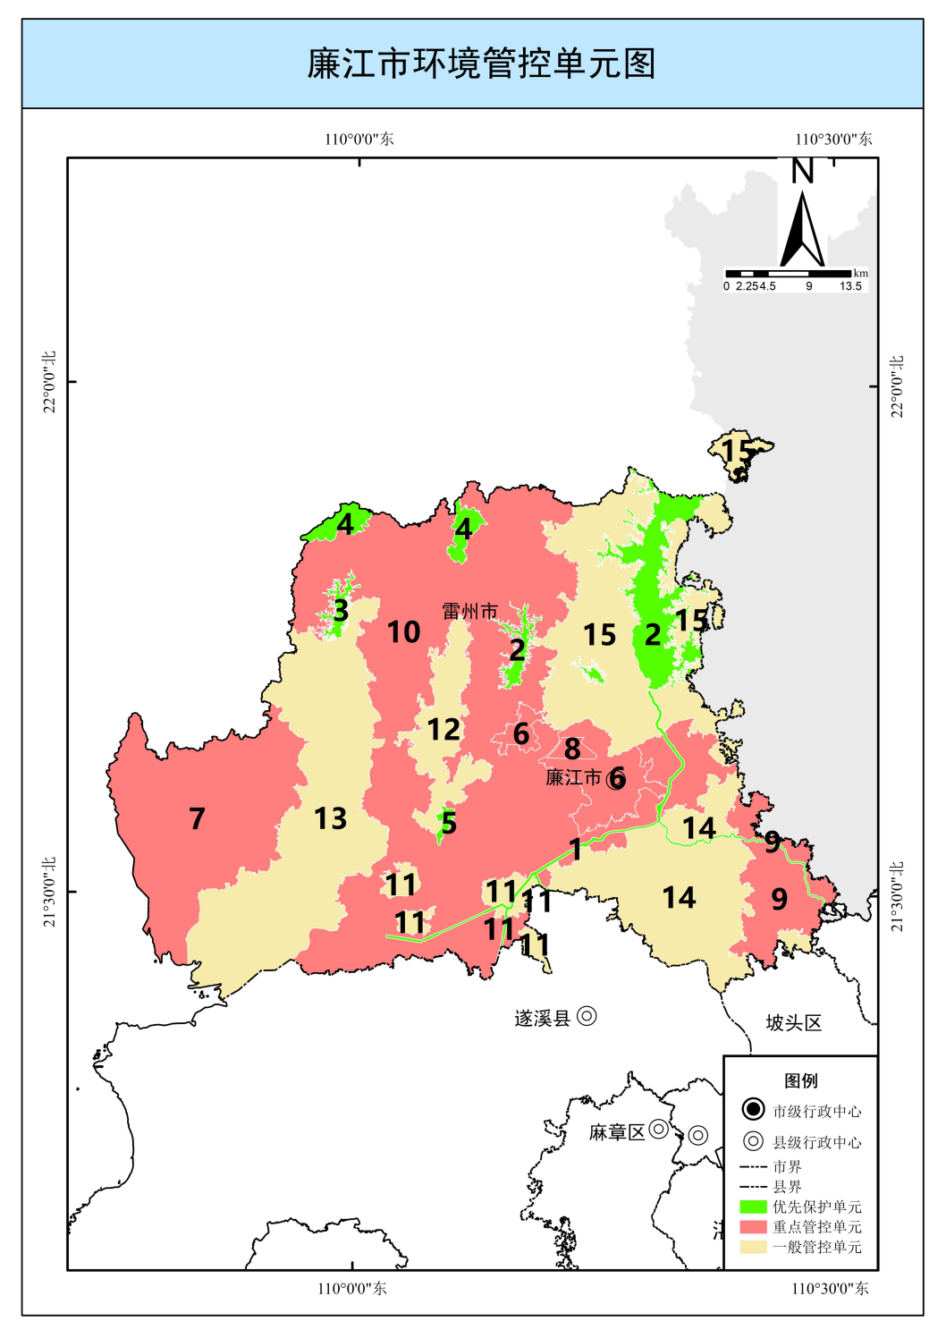  项目位置  图1-2 湛江市廉江市环境管控单元图  5、与区域环境功能区划的相符性分析；  本项目位于环境空气二类区，执行国家《环境空气质量标准》及修改单等要求；根据湛江市声环境功能区划分，本项目属于2类声环境功能区；  6、与周边饮用水水源保护区的相符性分析；  根据《关于印发<广东省地表水环境功能区划>的通知》(粤环(2011)14号)、《湛江市人民政府关于同意湛江市级水功能区划的批复》(湛府函(2016)168号)，本项目属于Ⅲ类水环境质量功能区  7、与《一般工业固体废物贮存和填埋污染控制标准》(GB 18599-2020)的相符性分析  本项目建筑垃圾仓储满足《一般工业固体废物贮存和填埋污染控制标准》(GB 18599-2020)。  8、与《广东省生态环境保护“十四五”规划》相符性分析  《广东省生态环境保护“十四五”规划》（粤环〔2021〕10号）提出：“大力推进“无废城市”建设。以“无废城市”“无废湾区”建设为抓手，健全固体废物综合管理制度。深入推进深圳国家“无废城市”试点建设，加快推进珠三角各市“无废城市”建设，鼓励粤东西北各市同步开展试点，推动粤港澳大湾区建设成为“无废试验区”。  本项目满足《广东省生态环境保护“十四五”规划》（粤环〔2021〕10号）的相关要求。  9、与《广东省全域“无废城市”建设工作方案》 （粤办函〔2025〕72号 ）的相符性分析  《广东省全域“无废城市”建设工作方案》 （粤办函〔2025〕72号 ），本项目满足了三、构建废弃物循环利用体系，培育壮大资源循环利用产业中的（四）健全废弃物回收体系；（五）发展资源循环利用产业。四、促进工业绿色转型，高质量推进制造业当家中（七）推进工业固体废物综合利用。六、加强建筑垃圾全过程管理，着力提升资源化利用水平中（十三）提升建筑垃圾资源化利用水平。  本项目满足《广东省全域“无废城市”建设工作方案》 （粤办函〔2025〕72号 ）的相关要求。  10、与《湛江市生态环境保护“十四五”规划》相符性分析  《广东省生态环境保护“十四五”规划》（粤环〔2021〕10号）提出：“大力推进“无废城市”建设。以“无废城市”“无废湾区”建设为抓手，健全固体废物综合管理制度。深入推进深圳国家“无废城市”试点建设，加快推进珠三角各市“无废城市”建设，鼓励粤东西北各市同步开展试点，推动粤港澳大湾区建设成为“无废试验区”。  本项目满足《广东省生态环境保护“十四五”规划》（粤环〔2021〕10号）的相关要求。  11、项目与“湛江市人民政府关于完成“十四五” 能耗双控目标任务的指导意见”的相符性分析  根据《湛江市人民政府关于完成“十四五”能耗双控目标任务的指导意见》湛府【2021】53号，“新建项目应符合国家产业政策，在满足本地区能耗双控要求的前提下，工艺技术装备须达到国内先进水平、能源利用效率须达到国家先进标准。新引进、改扩建钢铁、水泥、造纸、燃煤发电、炼化、玻璃、塑料、纺织、石墨等高耗能项目，严格执行国家、广东省高耗能行业建设项目准入条件的相关规定，在用地、能耗、环评、用水、用电等方面，实行最严格的审批，或实行惩罚性的要素供给。严格控制高耗能、高污染项目产能规模扩大，其中包括合成氨（尿素）、乙醇、水泥（熟料）、玻璃、石墨、钢铁、造纸、炼化、数据中心、燃煤发电等“两高”项目（设备），逐步推行“煤改气”，或使用光伏、风电等新能源。坚决遏制“两高”项目盲目发展，确有必要建设的，须在区内实施产能和能源减量置换。除省规划布局数据中心外，原则不再审批新增数据中心项目。引导产能过剩行业中的限制类产能（装备）有序退出，实施产能置换升级改造。”  本项目不属于“钢铁、水泥、造纸、燃煤发电、炼化、玻璃、塑料、纺织、石墨等高耗能项目”，也不属于“成氨（尿素）、乙醇、水泥（熟料）、玻璃、石墨、钢铁、造纸、炼化、数据中心、燃煤发电等‘两高’项目（设备）”，根据《关于开展全市固定资产投资项目节能审查情况核查工作的通知》可知，“ 年综合能源消费量1000吨标准煤以上（含1000吨标准煤；改扩建项目按照建成投产后年综合能源消费增量计算，电力折算系数按当量值），或年电力消费量500万千瓦时以上（含500万千瓦时）的固定资产投资项目，应单独进行节能审查。应当通过节能审查而未通过节能审查的项目，项目不得办理环评。本项目耗电为工作人员日常生产生活使用，不存在高能耗机械，总体耗电量不满500万千瓦时，符合国家发展改革委印发《固定资产投资项目节能审查办法》（国家发展和改革委员会令2023年第2号，年综合能源消费量不满1000吨标准煤且年电力消费量不满500万千瓦时的固定资产投资项目，可不单独编制节能报告。  因此，项目建设符合“湛江市人民政府关于完成“十四五” 能耗双控目标任务的指导意见”要求。
  类别 | 要求 |  |  | 本项目情况
  全市生态准入要求 | 1.区域布局管控要求 | 优先保护生态空间，生态保护红线、一般生态空间严格按照国家、省有关要求进行管理。一般生态空间内人工商品林，允许依法进行抚育采伐、择伐和树种更新等经营活动。筑牢廉江北部丘陵山地和雷州半岛中部林地生态屏障，加快推进以鉴江、鹤地水库-九洲江、南渡河、遂溪河等为骨干的绿色生态水网体系建设，严格保护红树林、珊瑚礁、海草床和中华白海豚、鲎类等各级各类自然保护地，严格保护重要水生生物产卵场、孵育场，大力保护生物多样性。全面推进森林、湿地、海洋、农田及城乡等生态系统的保护与修复，提升生态系统稳定性和生态服务功能。  全力推进以临港产业、滨海旅游、特色优势农业、军民融合发展为重点的湛江特色现代产业体系建设，加快推动湛江临港大型工业园等重大平台高质量发展。积极推进智能家电、农副食（海、水）产品加工、家具建材、羽绒制鞋等四大优势传统产业转型升级，推动新能源汽车、装备制造、现代医药、电子信息等战略性新兴产业规模化、集约化发展。延伸完善循环产业链条，提升绿色钢铁、绿色石化、高端造纸、绿色能源等战略性支柱产业绿色发展水平，打造高端绿色临港重化应急救援中心。加强“两高”行业建设项目生态环境源头防控。推动工业项目入园集聚发展。推进既有园区（集聚地）循环化改造，开展环境质量评估，推动公共设施共建共享、能源梯级利用、资源循环利用和污染物集中安全处置。科学制定畜禽养殖发展规划，优化雷州半岛畜禽养殖布局。 |  | 本项目位于广东省廉江市高桥镇大冲村村委横冲村旁高岭土厂，属于生态保护和环境治理业，项目选址地不属于方案中划定的生态保护红线范围，符合区域布局管控相关要求。
  全市生态准入要求 | 2.能源资源利用要求 | 推进廉江新能源项目安全高效发展，因地制宜有序发展陆上风电，规模化开发海上风电，合理布局光伏发电。严格控制并逐步减少煤炭使用量。县级及以上城市建成区和天然气管网覆盖范围内，禁止新建每小时35蒸吨以下燃煤锅炉。在集中供热管网覆盖范围内，禁止新建、扩建燃用煤炭、重油、渣油、生物质等分散供热锅炉。逐步扩大高污染燃料禁燃区范围。推进湛江港、徐闻港等港口船舶能源清洁化改造，逐步提高岸电使用和港作机械“非油”比例。推进“两高”行业减污降碳协同控制，新建、扩建“两高”项目采用先进适用的工艺技术和装备，单位产品物耗、能耗、水耗等达到清洁生产先进水平。  实行最严格水资源管理制度，贯彻落实“节水优先”方针，发展节水型工业、农业、林业和服务业。提高水资源利用效率，压减赤坎区、霞山区等地下水超采区的采水量，维持采补平衡。严格落实鉴江、九洲江、遂溪河、南渡河、袂花江等流域重要控制断面生态流量保障目标，加快推进鹤地水库恢复正常蓄水位。  严格落实自然岸线保有率管控目标，除国家重大项目外，全面禁止围填海。强化用地指标精细化管理，充分挖掘建设用地潜力，大幅提升土地节约集约利用效率。推动绿色矿山建设，提高矿产资源产出率。 |  | 本项目属于生态保护和环境治理业，不属于“两高”行业，本项目生产过程中的电均由市政电网供应；本项目不位于禁采区范围内。因此，本项目建设符合能源资源利用管控要求。
  全市生态准入要求 | 3.污染物排放管控要求 | 实施重点污染物总量控制，新建项目原则上实施氮氧化物和挥发性有机物等量替代或减量替代；超过重点污染物排放总量控制指标或未完成环境质量改善目标的区域，新建、改建和扩建项目实施重点污染物减量替代。新建、改建和扩建石化、煤化工、燃煤发电（含热电）、钢铁、有色金属冶炼、制浆造纸等行业项目应满足区域、流域控制单元环境质量改善目标管理要求。  实施重点行业清洁化改造，火电及钢铁行业企业大气污染物达到可核查、可监管的超低排放标准，石化、化工及有色金属冶炼等行业企业严格执行大气污染物特别排放限值。实施工业炉窑降碳减污综合治理，推动工业炉窑燃料清洁低碳化替代、废气治理设施升级改造、全过程无组织排放管控。逐步开展35蒸吨及以上燃气锅炉低氮燃烧改造，新建燃气锅炉配套有效脱硝措施，减少氮氧化物排放。严格实施涉VOCs排放行业企业分级和清单化管控。加强石化、化工、包装印刷、制鞋、表面涂装、家具等重点行业VOCs深度治理，推动源头、过程和末端的VOCs全过程控制。涉VOCs重点行业新建、改建和扩建项目不推荐使用光氧化、光催化、低温等离子等低效治理设施，已建项目逐步淘汰光氧化、光催化、低温等离子等治理措施。鼓励东海岛石化产业园等石化园区建设VOCs自动监测和组分分析站点。  地表水Ⅰ、Ⅱ类水域，以及Ⅲ类水域中的保护区、游泳区，禁止新建排污口，已建成的排污口应当实行污染物总量控制且不得增加污染物排放量；饮用水水源保护区内已建的排污口应当依法拆除。严格执行小东江流域水污染物排放标准。东海岛石化产业园、湛江钢铁应急救援中心、森工产业园等专业园区或应急救援中心应不断提升工艺水平，提高中水回用率，逐步削减水污染物排放总量。实施城镇生活污水处理提质增效，加快补齐生活污水收集和处理设施短板，稳步提升城市生活污水集中收集率和污水处理厂进水生化需氧量（BOD）浓度。因地制宜推进农村生活污水治理。持续推进化肥、农药减量增效，深入推进测土配方施肥和农作物病虫害统防统治与绿色防控。严格畜禽养殖禁养区管理，加强畜禽养殖废弃物资源化利用，到2025年，全市畜禽粪污综合利用率达到80%以上，规模化养殖场粪污处理设施装备配套基本实现全覆盖。  统筹陆海污染治理，加强湛江港、雷州湾、博茂港湾等重点海湾陆源污染控制和环境综合整治。新建、改建、扩建的入海排污口纳入备案管理。严格控制近海养殖密度，科学划定高位池禁养区，开展高位池养殖排查和分类整治，推动养殖尾水达标排放或资源化利用。 |  | 本项目属于生态保护和环境治理业，不属于石化、化工、包装印刷、制鞋、表面涂装、家具等VOCs重点排放行业，因此本项目符合污染物排放管控要求。
  全市生态准入要求 | 4.环境风险防控要求 | 深化粤桂鹤地水库-九洲江流域，湛茂小东江、袂花江等跨界流域水环境污染联防联治机制，共同打击跨区域、跨流域环境违法行为。加强南渡河、雷州青年运河等供水通道干流沿岸以及饮用水水源地、备用水源环境风险防控，提高地下水饮用水水源地规范化整治水平，建立完善突发环境事件应急管理体系。  加强湛江临港大型工业园、霞山临港产业转移工业园等涉危险化学品和有毒有害气体的工业园区的环境风险防控，开展有毒有害气体监测，落实环境风险应急预案。加强环境风险分级分类管理，强化化工企业、涉重金属行业和尾矿库等重点环境风险源的环境风险防控。鼓励东海岛石化产业园、湛江钢铁应急救援中心、森工产业园等专业园区或应急救援中心结合实际配套建设危险废物集中贮存、预处理和处置设施。  实施农用地分类管理，依法划定特定农产品禁止生产区域，加快受污染耕地的安全利用与严格管控，加强农产品检测，严格控制重金属超标风险。加强土壤污染重点监管单位规范化管理，严格落实污染隐患排查、自行监测、拆除活动污染防治、排污许可制度等。规范受污染地块准入管理。 |  | 本项目不属于化工企业、涉重金属行业和尾矿库等企业。项目将按规定开展突发环境事件风险评估，完善突发环境事件风险防控措施，制定突发环境事件应急预案并备案、演练，加强环境应急能力建设，因此，本项目符合环境风险防控要求。
  环境管控单元准入清单 | 见附图9 | 管控维度 | 管控要求 | 本项目位于ZH44088120026青平-车板-高桥镇重点管控单元
  环境管控单元准入清单 | 见附图9 | 区域布局管控 | 1-1.园区重点发展石化及其上下游配套产业。  1-2.园区禁止引入法律、法规、国务院决定等明确设立且与市场准入相关的禁止性规定，国家产业政策明令淘汰和限制的产品、技术、工艺、设备及行为。  1-3.园区紧邻生态保护红线、一般生态空间的地块，优先引进无污染、轻污染的工业项目。  1-4.在地下水流向龙腾河和红星水库的区域布局石化产业项目时，应布局石化下游对地下水污染风险小的项目。  1-5.生态保护红线内，自然保护地的核心保护区原则上禁止人为活动，其他区域严格禁止开发性、生产性建设活动，在符合现行法律法规前提下，除国家重大战略项目外，仅允许对生态功能不造成破坏的有限人为活动。 | 本项目属于生态保护和环境治理业，根据国家《产业结构调整指导目录》（2024年本），属于鼓励类“四十二、环境保护与资源节约综合利用8.废弃物循环利用——建筑垃圾等工业废弃物循环利用”，因此本项目符合区域布局管控相关要求。
  环境管控单元准入清单 | 见附图9 | 能源资源利用 | 2-1.入园企业应贯彻清洁生产要求，有行业清洁生产标准的新入园项目需达到国内清洁生产先进企业水平，其中石化行业项目清洁生产水平须达到国际先进水平；现有不符合要求的企业须通过整治提升满足清洁生产要求。  2-2.推进园区循环化改造，推动公共设施共建共享、能源梯级利用、资源循环利用和污染物集中安全处置等。  2-3.园区实行集中供热后，除中科炼化、巴斯夫一体化项目外，其它项目不得新建、改建和扩建燃烧煤炭、重油等燃料的供热设施。  2-4.严格控制地下水的开采，保持地下水水位不低于海平面或者咸水区域的地下水水位。 | 本项目运营后全面贯彻清洁生产要求，本项目不使用燃烧煤炭、重油等燃料的供热设施；项目供水有市政管网供给。
  环境管控单元准入清单 | 见附图9 | 污染物排放管控 | 3-1.化学需氧量、氨氮、石油类排放总量应控制在规划环评和地方生态环境保护部门核定的环境总量以内。  3-2.园区新建、扩建石化项目应实行大气污染物现有源等量或减量替代。  3-3.加强对园区内石化、化工及其它涉VOCs 行业企业，原油、成品油、有机化学品等挥发性有机液体储罐和港口码头油气回收设施的排查和清单化管控，推动源头替代、过程控制和末端治理。  3-4.新建、改建和扩建涉VOCs 重点行业项目，原则上不推荐使用光氧化、光催化、低温等离子等低效治理措施，已建项目逐步淘汰光氧化、光催化、低温等离子治理设施；其中巴斯夫、中科炼化等石化、化工重点行业企业排放的特征污染物（VOCs 和非甲烷总烃等）应设置废气收集系统，经冷凝回收、催化燃烧等措施处理后达标排放。  3-5.园区内现有及新建石化等大气污染重点行业企业及锅炉项目，应当采用污染防治先进可行技术，使重点大气污染物排放浓度达到国家和省的超低排放要求。  3-6.加快园区规划污水处理厂及配套管网建设。 | 本项目属于环境保护与资源节约综合利用，项目不涉及VOCs 重点行业项目；项目不新增大气污染物排放，不会对周围大气环境造成影响
  环境管控单元准入清单 | 见附图9 | 环境风险防控 | 4-1.园区内石化、化工等重点监管行业企业，以及污水处理池、应急池等存在土壤污染风险的设施，应当依法依规设计、建设、安装有关防腐蚀、防泄漏设施和泄漏监测装置，依法开展自行监测、隐患排查和周边监测，防止有毒有害物质污染土壤和地下水。  4-2.科学论证巴斯夫、中科炼化等涉危险化学品企业的环境防护距离。  4-3.装卸油类的港口、码头、装卸站和船舶必须编制溢油污染应急计划、并配备相应的溢油污染应急设备和器材。  4-4.强化区域环境风险联防联控，建立企业、园区、区域三级联动环境风险防控体系，定期开展有毒有害气体监测和环境安全隐患排查，落实环境风险应急预案。 | 本项目将按规定开展突发环境事件风险评估，完善突发环境事件风险防控措施，制定突发环境事件应急预案并备案、演练，加强环境应急能力建设，因此，本项目符合环境风险防控要求。

二、建设项目工程分析
建设内容 | 1、项目建设内容及规模  本项目位于广东省廉江市高桥镇大冲村村委横冲村旁高岭土厂，项目用地为建设用地，总用地面积为7855.97m²，建筑面积为1200m²，无绿化面积。本项目为租赁他人现有厂房进行生产作业，租赁总面积20836.1m²，其中,本项目红线面积为7855.97m²，用于建筑垃圾进场后堆放，由下游资源化利用企业接收转运。（租赁合同见附件4）。  本项目主要生产生活设施包括建筑垃圾堆存转运一条生产线、厂区综合办公楼（依托原有）、员工生活区（依托原有）、三级化粪池等，项目总投资为800万元。项目具体工程组成见表2-1，主要生产设备见表2-2。  表2-1 本项目主要工程情况一览表  表2-2 本项目主要生产设备一览表  2、产品方案及主要原辅材料  本项目原料来源主要是城镇建设工程，各类工业建筑工程产生的建筑垃圾。运输车辆应根据装运货物的性质采取覆盖、密封等相应措施，以避免泄漏、遗撒，严禁运输车辆沿途抛洒。  表2-3 项目原辅材料明细表（单位：万吨）  ①本项目原料来源及主要成分  本项目仅接收廉江市的建筑垃圾，建筑垃圾是指建设单位、施工单位新建、改建、扩建和拆除各类建筑物、构筑物、管网等以及居民装饰装修房屋过程所产生的弃土、弃料、其他废弃物等固体废弃物，不含有毒有害垃圾。根据建筑垃圾产生来源的不同，主要分为拆除建筑垃圾、装修建筑垃圾和工程渣土。  拆除建筑垃圾：主要来自建筑物拆除和场地准备活动，主要包括各类建筑物、构筑物等拆除过程中产生的废旧砖瓦、混凝土、碎石、金属弃料、木柴弃料、塑料弃料及其他弃料。  装修建筑垃圾：主要来自建筑装饰和装修业，包括装饰装修房屋过程中产生的废旧砖瓦、混凝土、碎石、金属弃料、木柴弃料、塑料弃料等废弃物，不含废油漆等挥发性废弃物、危险废物及有毒有害垃圾。  工程渣土：主要包括各类建筑物、构筑物、管网等地基开挖过程中产生的弃土，以及钻孔桩基施工、地下连续墙施工、泥水盾构施工、水平定向钻及泥水顶管等施工产生的泥浆，工程渣土含水率不超过 30%，不含重金属、生活污泥、工业污泥、危险废物及有毒有害物质。  ②建筑垃圾质量、成分控制要求  本项目原料严禁接收农业固体废物、生活源固体废物、危险废物和有毒有害垃圾，不含沥青混凝土、废油漆等挥发性废弃物。在接收建筑垃圾前需要明确建筑垃圾来源，对来源不明或者掺杂农业固体废物、生活源固体废物、危险废物及有毒有害垃圾不予接收。  3、项目物料平衡情况  表2-4 物料平衡分析一览表  4、劳动定员及工作制度  本项目车间拟员工2人，厂区内不设食宿，年生产天数360天，每天工作时长8小时。  5、厂区平面布置  本项目整体布局呈不规则状，项目西南侧为办公生活区域，其余为堆场区。厂区地面均经过硬化处理。  6、给排水现状  本项目用水主要为生活用水、车辆冲洗用水及水喷淋设施用水。其中生活用水由市政管网供应，其余为雨天雨水收集。生活废水经三级化粪池处理后用于林地灌溉；水喷淋设施用水及车辆冲洗用水均循环使用，不外排。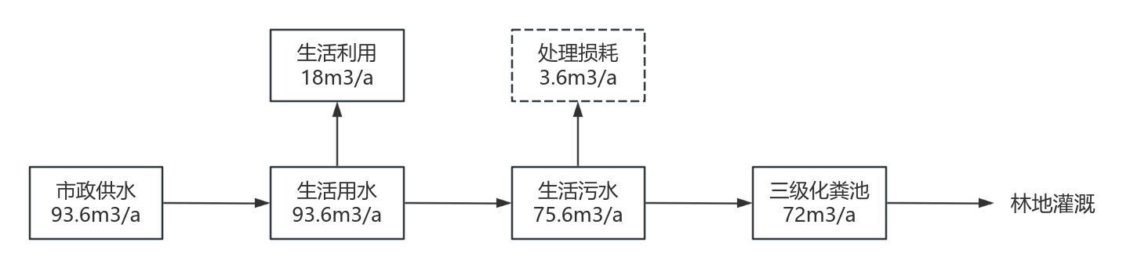  图2-2 项目水平衡图  6、供电  依据业主方提供资料，电力由市政电网供给，本项目全年耗电量为138万KWH。根据规范，采用双电源供电。10KV 配电线路全部采用电缆，采用直埋敷设，采用放射式向企业供电。  6、厂区道路  厂区内地势平坦，道路布置为棋盘式布局，厂房四周道路环通，满足运输及消防要求:道路采用城市型，环形道路宽为 10m，转弯半径为 16m，原料运输及成品运输均采用穿跨。
  工程类别 | 内容 | 建设性质及规模
  主体工程 | 建筑垃圾分类堆存转运区 | 主要工艺是将原料进行简单堆存、由下游资源化利用企业接收转运
  辅助工程 | 厂区综合办公楼 | 包括厕所、办公楼，总面积600m²，依托现有
  辅助工程 | 员工生活区 | 本项目不设食宿，依托现有
  公用工程 | 给水 | 由自来水厂通过市政管网供给和收集雨水，依托现有
  公用工程 | 给电 | 由市政电网供给，依托现有
  公用工程 | 排水 | 生活污水经处理后用于林地灌溉，洗车废水沉淀后回用，不外排
  环保工程 | 废水处理措施 | 生活污水经三级化粪池10m³处理达标后用于灌溉林地，洗车废水沉淀后回用，不外排。
  环保工程 | 噪声处理措施 | 合理布置
  环保工程 | 废气处理措施 | 设置水喷淋措施、雾炮防尘措施
  环保工程 | 固废处理措施 | 生活  垃圾 | 统一收集后交由环卫部门处置
  序号 | 名称 | 型号 | 单位 | 数量
  1 | 勾机 | / | 台 | 1
  2 | 铲车 | / | 台 | 1
  序号 | 原料名称 | 废物代码 | 最大贮存量（t） | 形态 | 贮存方式 | 来源
  1 | 工程垃圾 | 900-001-S72 | 30000 | 固态 | 堆场 | 廉江市的建筑垃圾
  2 | 装修垃圾 | 501-001-S74 | 20000 | 固态 | 堆场 | 廉江市的建筑垃圾
  3 | 拆除垃圾 | 502-001-S73、  502-002-S73、502-003-S73、502-099-S73 | 40000 | 固态 | 堆场 | 廉江市的建筑垃圾
  4 | 工程渣土 | 900-001-S70 | 30000 | 固态 | 堆场 | 廉江市的建筑垃圾
  备注：根据《固体废物分类与代码目录》（2024年）给出的废物代码
  序号 | 投入 |  | 产出
  1 | 建筑垃圾 | 12万m³ | 产品名称 | 年产量
  2 | 电 | 138万KWH | 建筑垃圾 | 12万m³
  3 | 水 | 93.6m³/a | 建筑垃圾 | 12万m³
工艺流程和产排污环节 | 一、工艺流程简述  1、施工期工艺流程  本项目为租赁他人现有厂房进行生产作业，不存在在建工程，无施工期工艺流程。  2、营运期工艺流程  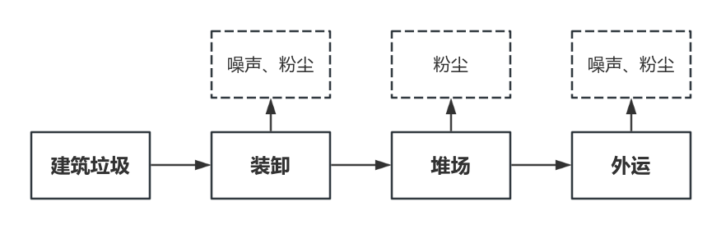  图2.3 项目运营期工艺流程及产污环节示意图  - 废水：项目生产过程中的车辆冲洗用水及水喷淋设施用水经沉淀后回用于车辆冲洗；生活废水经三级化粪池处理后用于林地灌溉。  - 废气：生产废气主要为装卸、堆场及外运时产生的扬尘。  - 噪声：装卸及外运时运输车辆释放的噪声。  - 固体废物：员工生活垃圾。
与项目有关的原有环境污染问题 | 本项目为新建项目，不存在原有污染情况。

三、区域环境质量现状、环境保护目标及评价标准
区域  环境  质量  现状 | 1、大气环境  （1）基本污染物环境现状  根据《关于印发湛江市区环境空气质量功能区划的通知》（湛环〔2011〕457号），本项目环境空气评价范围内均属于环境空气质量二类功能区，执行《环境空气质量标准》（GB3095-2012）及其修改单中的二级标准。  根据《湛江市生态环境质量年报简报（2023年）》，网址：https://www.zhanjiang.gov.cn/zjsfw/bmdh/sthjj/zwgk/hbdt/content/post_1891237.html。2023年湛江市空气质量为优的天数有229天，良的天数126天，轻度污染天数10天，优良率97.3%。  2023年，湛江市二氧化硫、二氧化氮年浓度值分别为8ug/m³、12ug/m³，PM₁₀年浓度值为33ug/m³，一氧化碳(24小时平均)全年第95百分位数浓度值为0.8mg/m³，均低于《环境空气质量标准》(GB3095-2012)中一级标准限值;PM_{2.5}年浓度值为20ug/m³，臭氧(日最大8小时平均)全年第90百分位数为130ug/m³，均低于《环境空气质量标准》(GB 3095-2012)中二级标准限值。因此，湛江市区范围内SO₂、NO₂、PM₁₀、PM_{2.5}、CO和O₃污染物均符合《环境空气质量标准》（GB3095-2012）及其修改单（生态环境部2018年第29号）的二级标准，属于达标区。  （2）区域其他污染物环境质量现状监测  项目总悬浮颗粒物的环境空气质量现状数据委托广东三正检测技术有限公司于2025年8月18~20日在横埇村（E109°46′50.9″, N21°37′7.09″）进行监测。该监测点位位于项目北侧约0.12km，处于项目下风向，符合《环境影响评价技术导则 大气环境》（HJ2.2-2018）中的相关要求，其监测结果见下表3-1。  表3-1 污染物环境质量现状监测结果统计表  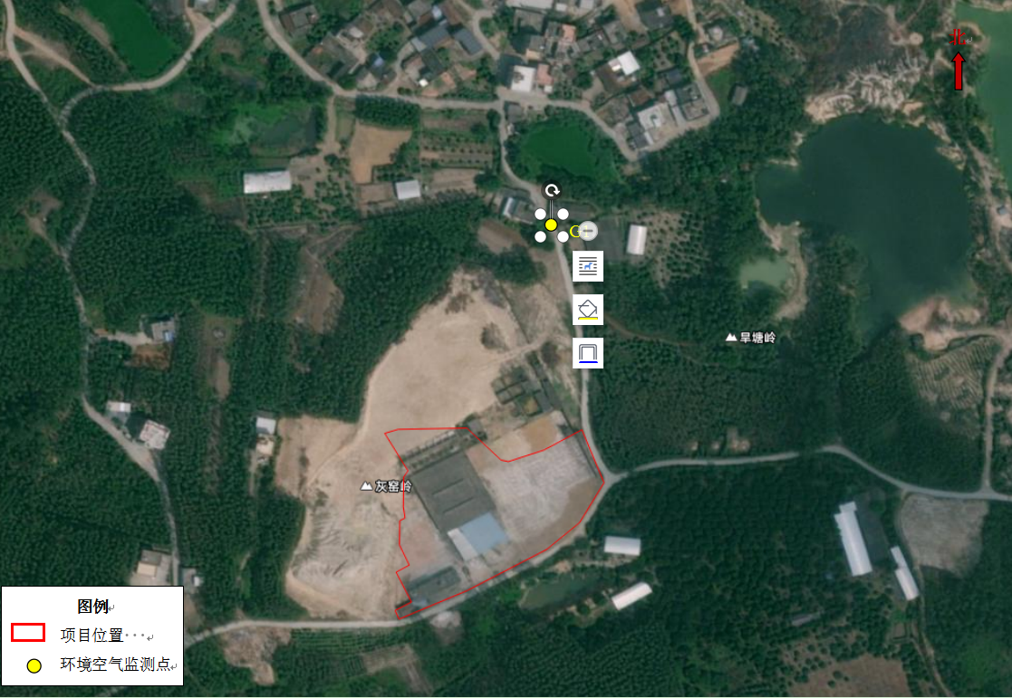  图3-1 项目大气环境监测点位位置示意图  根据监测结果，项目所在区域环境空气中TSP浓度可满足《环境空气质量标准》（GB3095-2012）及2018年修改单中二级标准限值（总悬浮颗粒物24小时平均小于300μg/m³），项目所在地大气环境质量现状良好。  2、地表水环境  本项目的地表水环境影响评价等级为三级B，根据《环境影响评价技术导则 地表水环境》(HJ2.3-2018)，水污染影响型三级B评价可不开展区域污染源调查，主要调查依托污水处理设施的基本情况，同时应调查依托污水处理设施执行的排放标准是否涵盖建设项目排放的有毒有害的特征水污染物。  本项目车辆清洗废水执行《城市污水再生利用 工业用水水质》（GB/T 19923-2024）中的洗涤用水标准，回用于车辆清洗工序，不外排。生活污水经三级化粪池处理后用于林地灌溉。根据《环境影响评价技术导则-地表水环境》(HJ2.3-2018)，项目为间接排放，地表水评价工作等级为三级B，不开展现状评价。  3、声环境  根据《声环境功能区划分技术规范》（GB/T15190-2014）及《声环境质量标准》（GB3096-2008）的规定，以工业混杂为主要功能，属于2类声环境功能区。本项目周边 50m 范围内没有声环境保护目标，根据《建设项目环境影响报告表编制技术指南（污染影响类）（试行）》，本项目无需开展声环境质量现状调查与评价。  4、生态环境  本项目范围内无生态环境保护目标，根据《建设项目环境影响报告表编制技术指南（污染影响类）》（试行），本项目无需开展生态现状调查，项目周边用地主要为林地。  （1）植被资源现状  据调查，本项目周边为林地，林草覆盖率较高，项目区域内无国家重点保护的野生植物。  （2）工程沿线动物资源现状  据调查，本项目周边以平原、台地等地貌为主，人为活动干扰较大，区域部分常见的动物已基本对人类活动产生适应性。项目用地范围内无大、中型野生动物种出现，主要为一些常见的小型动物，如各种昆虫、蛇、鼠、鸟类等。现场调查期间，项目评价范围内未见《国家重点保护野生动物名录》、《国家重点保护水生野生动物名录》、《广东省重点保护陆生野生动物名录（第一批）》中的重点保护野生动物和濒危珍稀动物，一般非保护类动物也少见。工程的建设和运行不会对野生动物的生活产生影响和危害。  5、地下水、土壤环境  （1）土壤环境  本项目厂区均硬底化，本项目不存污染物垂直入渗、地表漫流及大气沉降等土壤污染途径，故项目不开展土壤环境现状调查。  （2）地下水环境  本项目车辆清洗废水执行《城市污水再生利用 工业用水水质》（GB/T 19923-2024）中的洗涤用水标准，回用于车辆清洗工序，不外排。生活污水经厂区三级化粪池处理后，用于项目周边林地灌溉，故项目正常情况下，不会对周边地下水环境造成不良影响。同时，用地范围内及周边无集中式地下水饮用水水源、温泉等特殊地下水资源保护区，故本项目不开展地下水环境现状调查。
  检测日期 | 采样时段 | 检 测 结 果
  检测日期 | 采样时段 | 横埇村（E109°46′50.9″, N21°37′7.09″）
  检测日期 | 采样时段 | TSP（μg/m³）
  2025.08.18 | 00:00~次日00:00 | 93
  2025.08.19 | 00:00~次日00:00 | 88
  2025.08.20 | 00:00~次日00:00 | 95

环境  保护  目标 | 1、大气环境  项目厂界外500米范围内大气环境保护目标为横埇村、塘尾村。  2、声环境  项目厂界外50米范围内不存在声环境保护目标。  3、地下水环境  项目厂界外500米范围内的不涉及地下水集中式饮用水水源和热水、矿泉水、温泉等特殊地下水资源。  4、生态环境  项目无生态环境保护目标。  北  表3-2 环境保护目标一览表  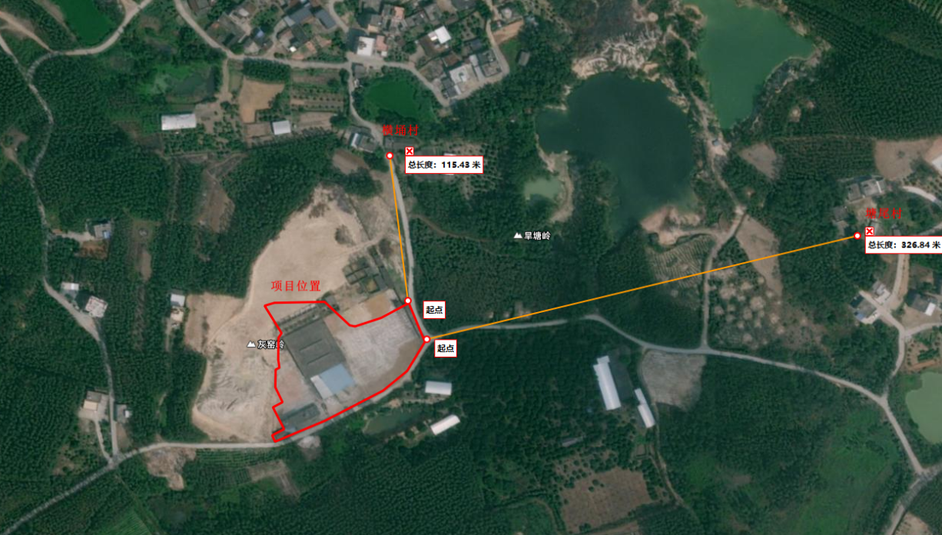  北  北  北  图3-2 项目与周边环境敏感点相对位置图
  保护目标 | 保护内容 | 与本项目相对方位 | 相对距离
  横埇村 | 大气环境 | 北侧 | 115m
  塘尾村 | 大气环境 | 东侧 | 326m
污染  物排  放控  制标  准 | 1、水污染物排放标准  本项目车辆清洗废水执行《城市污水再生利用 工业用水水质》（GB/T 19923-2024）中的洗涤用水标准，回用于车辆清洗工序，不外排。生活污水经三级化粪池预处理达到《农田灌溉水质标准》（GB 5084-2021）旱地作物标准，回用于周边林地灌溉，不外排地表水体。具体标准值详见下表。  表3-7 表1 再生水用作工业用水水质基本控制项目及限制  表3-8农田灌溉水质控制项目限值  2、大气污染物排放标准  粉尘颗粒执行广东省地方标准《大气污染物排放限值》（DB 44/27-2001）颗粒物第二时段无组织排放监控浓度限值；详见下表：  表3-8 大气污染物排放标准  3、噪声排放标准  依据《湛江市城市声环境功能区划分》（2020年修订），项目为声环境2类区。因此本项目运营期执行《工业企业厂界环境噪声排放标准》（GB12348-2008）中2类标准，详见下表：  表3-9 工业企业厂界噪声排放限值 单位：dB(A)  4、项目固体废物执行标准  一般工业固体废物执行《一般工业固体废物贮存和填埋污染控制标准》（GB18599-2020）。
  序号 | 控制项目 | 洗涤用水
  1 | pH ( 无量纲 ) | 6.0~9.0
  2 | 色度/度 | 20
  3 | 浊度/ NTU | -
  4 | 五日生化需氧量(BOD₅)/(mg/L) | 10
  5 | 化学需氧量(COD)/(mg/L) | 50
  6 | 氨氮(以N计)/(mg/L) | 5ª
  7 | 总氮(以N计)/(mg/L) | 45
  8 | 总磷(以P计)/(mg/L) | 0.5
  9 | 阴离子表面活性剂/(mg/L) | 0.5
  10 | 石油类/(mg/L) | 1.0
  11 | 总碱度(以CaCO₃计)/(mg/L) | 350
  12 | 总硬度(以CaCO₃计)/(mg/L) | 450
  13 | 溶解性总固体/(mg/L) | 1500
  14 | 氯化物/(mg/L) | 400
  15 | 硫酸盐(以SO₄²⁻计)/(mg/L) | 600
  16 | 铁/(mg/L) | 0.5
  17 | 锰/(mg/L) | 0.2
  18 | 二氧化硅/(mg/L) | 50
  19 | 粪大肠菌群/(MPN/L) | 1000
  20 | 总余氯 ( mg / L ) | 0.1~0.2
  注：“—”表示对此项无要求。
  ª 用于间冷开式循环冷却水系统补充水，且换热器为铜合金材质时，氨氮指标应小于1mg/L
  ^{b} 与用户管道连接处再生水中总余氯值。
  序号 | 项目类别 | 作物种类
  序号 | 项目类别 | 旱地作物
  1 | pH 值（无纲量） | 5.5-8.5
  2 | 水温/℃ ≤ | 35
  3 | 悬浮物/（mg/L） ≤ | 100
  4 | 五日生化需氧量（BOD₅ ）/（mg/L） ≤ | 100
  5 | 化学需氧量（COD_{Cr} ）/（mg/L） ≤ | 200
  6 | 阴离子表面活性剂/（mg/L） ≤ | 8
  7 | 氯化物（以Cl⁻计）/（mg/L） ≤ | 350
  8 | 硫化物（以S²⁻计）/（mg/L） ≤ | 1
  9 | 全盐量/（mg/L） ≤ | 1000
  10 | 总铅/（mg/L） ≤ | 0.2
  11 | 总镉/（mg/L） ≤ | 0.01
  12 | 铬（六价）/（mg/L） ≤ | 0.1
  13 | 总汞/（mg/L） ≤ | 0.001
  14 | 总砷/（mg/L） ≤ | 0.1
  15 | 粪大肠菌群数/（MPN/L） ≤ | 40000
  16 | 蛔虫卵数/（个/10L） ≤ | 20
  污染物 | 无组织排放监控浓度限值 | 标准
  颗粒物 | 1.0mg/m³ | 广东省地方标准《大气污染物排放限值》（DB 44/27-2001）颗粒物第二时段无组织排放浓度限制
  时段 | 场界 | 执行标准 | 场界环境噪声排放限值
  时段 | 场界 | 执行标准 | 昼间 | 夜间
  营运期 | 四面边界 | （GB12348-2008）2类 | 60 | 50
总量  控制  指标 | 根据《关于印发〈主要污染物总量减排核算技术指南（2022年修订）〉的通知》（环办综合函〔2022〕350号），实施总量控制的主要污染物包括化学需氧量（COD）、氨氮（NH3-N）、氮氧化物（NOX）、挥发性有机物（VOCs）等4项污染。根据《湛江市人民政府关于印发湛江市“三线一单”生态环境分区管控方案的通知》（湛府〔2021〕30号）污染物排放管控要求：实施重点污染物（重点污染物包括化学需氧量、氨氮、氮氧化物及挥发性有机物等）总量控制，新建项目原则上实施氮氧化物和挥发性有机物等量替代或减量替代；超过重点污染物排放总量控制指标或未完成环境质量改善目标的区域，新建、改建和扩建实施重点污染物减量替代。综合确定本项目总量控制指标如下：  大气污染物排放总量：本项目不设废气污染物总量控制指标。  水污染物总量控制指标：本项目营运期生活废水经三级化粪池处理后用于项目周边林地灌溉，车辆冲洗废水沉淀后回用，不外排。故本项目不设水污染物总量控制指标。

四、主要环境影响和保护措施
施工  期环  境保  护措  施 | 本项目使用已建成厂房，不存在土建工程，无施工期工艺流程。
运营  期环  境影  响和  保护  措施 | 一、废气  （1）装卸料粉尘  建筑垃圾在装卸过程中会形成扬尘，其起尘量与装卸高度、含水量，风速等有关。堆场装卸过程的主要环节是汽车装卸及物料输送。参照国家环境保护局编写的《全国优秀环境影响报告书汇编》中的经验公式：  Q = 0.0523U1.3 • H 2.01W −1.4 • M  式中：Q—扬尘量，kg/h；  H—物料装卸高度，m（取 2.0m）；  U—风速，m/s，取近五年湛江市平均风速为1.5m/s；  W—湿度，%；本项目取5；  M—装量，t/h（项目堆场年消耗的建筑垃圾原料12万吨，则项目装卸量为42 t/h。）  经计算，项目原料卸料扬尘产生量约为1.57kg/h，车辆日运输时长取8h，则项目原料装卸时起尘量为4.5216t/a。  （2）物料的堆场扬尘  项目原料及成品堆场过程中由于风动原因会产生扬尘，沙场中的沙粒要达到一定的风速才会起尘，这种临界风速称为起动风速，主要和颗粒物直径、物料含水率有关系，项目堆场扬尘主要为原料堆场产生的扬尘，项目原料堆放场起尘量参考日本三菱重工业公司长崎研究所煤尘污染起尘量的计算公式，公式如下：  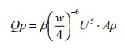  式中：Qp—起尘量，mg/s；  w —物料的含水率，取 5%，即 W=5；  U—平均风速，m/s，取1.5m/s。  Ap—起尘面积，m²；项目堆场区面积约7000m²；  β-经验系数，8.0×10⁻³。  据计算可得项目原料堆放场起尘量为111.48mg/s，即0.702kg/h，产生量为6.065t/a（按 24h/d、360d/a计）。本项目露天堆场，露天堆料区域雨天会使用防水布进行覆盖。采取清洗进出车辆，厂区内洒水等措施，根据《排放源统计调查产排污核算方法和系数手册》附表2《固体物料堆存颗粒物产排污核算系数手册》：附录4中洒水措施对粉尘的控制效率为74%，采取措施后堆场排放扬尘量为 0.183kg/h，1.577t/a。堆料粉尘经相应措施处理后产生量较少，在厂区内无组织排放。  根据《排污单位自行监测技术指南 总则（HJ819-2017）》，本项目在生产运行阶段需对污染源进行管理监测，自行监测计划如下表所示。  表4-4 项目运营期无组织颗粒物监测计划一览表  （3）非正常情况分析  本评价考虑在洒水降尘失效等非正常工况下的排放情况。  表4-5 非正常工况排放一览表  项目在非正常排放情况下，污染物的浓度比正常工况要大得多，说明事故排放会对外界环境造成较大影响。因此，为了减轻本项目对周围环境的影响程度和范围，保证该地区的可持续发展，项目在生产过程中必须加强管理，保证废气处理设施正常运行，避免事故发生。当废气处理设施出现故障不能正常运行时，应尽快停产进行维修，避免对周围环境造成污染影响。  二、废水  （1）生活污水  本项目营运期废水主要为员工生活污水。项目办公人员2人，按《广东省用水定额》（DB44/T 1461.3-2021）中有卫生间的办公楼计算，取38m³/（人·a）计，项目最高日用水 0.21m³ /d，项目生活用水总量为0.21m³ /d，生活污水排放系数取 0.9，则生活污水产生量为0.20m³ /d。按年工作360天计，生活用水量为72m³ /a，生活污水产生量为72m³ /a。  参照《废水污染控制技术手册》（化学工业出版社）典型生活污水水质，SS一般不超过150mg/L，BOD₅一般不超过150mg/L，CODcr一般不超过250mg/L，氨氮一般不超过20mg/L，动植物油一般不超过20mg/L，生活污水经三级化粪池处理，三级化粪池对各污染物去除效率参照《第一次全国污染源普查 城镇生活源产排污系数手册》中“二区一类城市”：CODcr去除效率20%、BOD₅ 去除效率21%、氨氮去除效率3%，动植物油去除效率15%，SS 去除效率50%。产排情况见下表所示，具体见下表。  表4-6 本项目污水污染物产、排汇总表  （2）出厂车辆冲洗废水  根据业主提供资料，项目出厂车辆需进行清洗，主要对车辆轮胎进行冲洗，项目的车辆冲洗废水约2m³/d，720m³/a，废水排放系数按90%进行计算，则项目出厂车辆清洗废水产生量为1.8m³/d，648m³/a，清洗废水经沉淀池沉淀处理后回用，不外排。  2、水环境影响分析  （1）项目生活污水依托设施的可行性  项目生活废水产生量约72m³ /a，主要污染因子为 COD_{C}r、BOD₅、SS、LAS等。项目生活污水经处理后达到《农田灌溉水质标准》（GB 5084-2021）旱地作物标准，回用于周边林地灌溉，不外排地表水体。经以上措施，项目区污水对环境影响较小。  （2）项目洗车废水回用可行性分析  项目出厂车辆需进行清洗，主要对车辆轮胎进行冲洗，项目的车辆冲洗废水约2m³/d，720m³/a，废水排放系数按90%进行计算，则项目出厂车辆清洗废水产生量为1.8m³/d，648m³/a，清洗废水经沉淀池沉淀处理后回用，不外排。沉淀池长度不小于8米，宽度不小于6米，沉淀后的建筑垃圾量较小，定期清理堆放到渣土堆场。  经以上措施，项目废水对环境影响较小。  （3）水污染物排放信息  ①废水类别、污染物及污染治理设施信息表。  表4-7 废水类别、污染物及污染治理设施信息表  - 噪声  本项目噪声为装卸及外运时运输车辆释放的噪声，噪声源强在 70dB(A)~85dB(A)。  1）预测方法  影响噪声从声源到关心点的传播途径特性的主要因素有：距离衰减、建筑物围护结构和遮挡物引起的衰减，各种介质的吸收与反射等。为了简化计算条件，本次噪声计算根据工程特点及周围环境特点，考虑噪声随距离的衰减、遮挡物引起的衰减，未考虑空气吸收的衰减、界面反射作用及建筑物围护结构引起的衰减。  2）预测模式  本评价采用《环境影响评价技术导则 声环境》（HJ2.4-2021）附录A中工业噪声预测计算模式进行预测。  营运期昼间的噪声源可视为点声源，采用点源噪声距离衰减公式进行估算，预测设备噪声在厂界的叠加值。点源噪声距离衰减公式一般形式为：  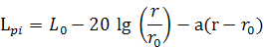  式中：Lpi—离声源距离r处的声压级dB(A)；  a—衰减常数dB(A)取值a=0.0027；  r—离声源的距离（m）；  r0—参考点距离（m）；  L0—离声源距离r0处的声压级dB(A)。  多个噪声源叠加后的总声压级，按下式计算：  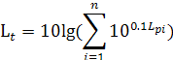  式中：Lt—某点总的声压级dB(A)；  n—声源总数；  LPi—第i个声源对某点产生的声压级dB(A)。  依据营运期机械的噪声源强，结合项目所在区域的环境特征，采用上述公式进行预测，考虑采取减噪措施、门窗墙体隔声降噪及自然衰减因素，设备噪声贡献值及减振隔声降噪后的源强详见表4-7，本项目边界噪声预测结果见表4-8。  表4-8 本项目设备噪声贡献值及减振隔声降噪后的源强一览表  表4-9 项目边界噪声预测结果表  本项目建成运营期间，昼间厂界噪声贡献值在27.39~29.10dB（A），满足《工业企业厂界环境噪声排放标准》（GB12348-2008）厂界外2类声环境功能区噪声限值。  表4-10 项目营运期监测计划一览表  四、固体废物  1、固体废物产生情况  本项目运营期不产生危险废物，产生的固体废物主要为生活垃圾。  根据《社会区域类环境影响评价》（环评工程师培训教材），办公垃圾为0.5～1.0 kg/人·d 。本项目职工2人，生活垃圾量按每人每日0.5kg，年工作360天，则本项目生活垃圾产生量为0.36t/a，经收集后交环卫部门清运处理。  2、环境管理要求  （1）一般工业固体废物  对于一般工业废物，根据《一般工业固体废物贮存和填埋污染控制标准》（GB18599-2020）及相关国家及地方法律法规，提出如下环保措施：  ①为防止雨水径流进入贮存、处置场内，避免渗滤液量增加和滑坡，贮存、处置场周边应设置导流渠。  ②为加强监督管理，贮存、处置场应按GB15562.2设置环境保护图形标志。  ③贮存、处置场使用单位，应建立检查维护制度。定期检查维护堤、坝、挡土墙、导流渠等设施，发现有损坏可能或异常，应及时采取必要措施，以保障正常运行。  ④贮存、处置场的使用单位，应建立档案制度。应将入场的一般工业固体废物的种类和数量以及下列资料。详细记录在案，长期保存，供随时查阅。。  五、土壤分析  根据《环境影响评价技术导则 土壤环境（试行）》（HJ964-2018）可知，本项目属于污染影响型项目，需根据土壤环境影响评价项目类别、占地规模与敏感程度划分工作等级，详见下表。  表4-11 污染影响型评价工作等级划分表  根据《环境影响评价技术导则 土壤环境（试行）》（HJ964-2018）中等级判别，本项目属于《建设项目环境影响评价分类管理目录》中“其他行业”类，按照《环境影响评价技术导则 土壤环境（试行）》（HJ964-2018）列入IV类。因此，项目可不开展土壤环境影响评价，不进行进一步预测分析，仅采用定向描述进行简单分析。  本项目厂区均硬底化，露天堆料区域雨天会使用防水布进行覆盖，项目无工艺废气产生；因此，本项目不存污染物垂直入渗、地表漫流及大气沉降等土壤污染途径，因此本项目运营期间不会对当地土壤环境造成不良影响。  六、地下水分析  依据《环境影响评价技术导则一一地下水环境》(HJ610-2016）中附录 A 地下水环境影响评价行业分类表，结合项目实际情况，可知本项目属于154、仓储（不含油库、气库、煤炭储存）-其他，属于Ⅲ类建设项目，周边地下水环境敏感特征为不敏感，不开展地下水环境影响评价。  项目仅就可能产生的影响提出以下内容：  (1）地下水污染防治原则  根据地下水污染防治措施和对策，坚持“源头控制、分区防控、污染监控、  应急响应，重点突出饮用水水质安全”的原则。  1）源头控制措施  ①项目应根据国家现行相关规范加强环境管理，采取防止和降低污染物跑、冒、滴、漏的措施。正常生产过程中应加强巡检及时处理污染物跑、冒、滴、漏，同时应加强对防渗工程的检查，若发现防渗密封材料老化或损坏，应及时维修更换：  ②对工艺、设备、污水储存及处理构筑物采取控制措施，防止污染物的跑、冒、滴、漏，将污染物泄漏的环境风险事故降到最低限度。  根据本评价分析，本项目实行“雨污分流、清污分流”，项目地面采用水泥硬化，并作防渗漏处理。  2）分区防治措施  将全厂按物料或者污染物泄漏的途径和生产功能单元所处的位置划分为重点防渗区、一般防渗区及简单防渗区地下水污染防治区域：  重点防渗区：无；  一般防渗区：无。  简单防渗区：本项目建筑垃圾堆场区不需要采取特别防渗措施，仅需地面硬化。本项目堆场均对地面进行硬化处置，符合防渗要求。  3）应急响应  地下水污染事故纳入全公司的应急体系管理之中，  在事故发生时，应按分级程序快速切断泄露源，并通报相关责任人和单位找出泄露地点，采取相应的环境污染处置事故，直至污染事故的消除，在消除事故后撤销污染事故的应急状态，  公司应编制应急预案，完善厂内应急机构及体系，合理配备人员，满足项目地下水污染事故应急预案的要求。  - 生态环境分析  本项目利用现有厂房进行建设，不新增用地，用地性质为工业用地，目前周边主要为村庄、林地等，无重点保护的野生动植物、风景名胜区、自然保护区及文化遗产等特殊保护目标，因此项目建设不会对生态环境产生明显的影响。  八、环境风险分析  （1）风险物质识别  根据《建设项目环境风险评价技术导则》（HJ/T169-2018）和《环境风险评估技术指南（试行）》对环境风险进行分级，当企业存在多种环境风险物质时，则按下式计算物质数量与其临界量比值（Q）：  $$Q=\frac{q_{1}}{Q_{1}}+\frac{q_{2}}{Q_{2}}+⋯\frac{q_{n}}{Q_{n}}$$  式中：q1，q2，…，qn——每种环境风险物质的最大存在总量，t；  Q1，Q2，…，Qn——每种环境风险物质的临界量，t。  根据《建设项目环境风险评价技术导则》（HJ169-2018），危险物质是指“具有易燃易爆、有毒有害等特性，会对环境造成危害的物质”。本项目不涉及该导则附录B中提及的危险物质。  （2）评价工作等级划分  环境风险评价工作等级划分为一级、二级、三级。根据建设项目涉及的物质及工艺系统危险性和所在地的环境敏感性确定环境风险潜势，风险潜势为IV及以上，进行一级评价：风险潜势为Ⅲ，进行二级评价：风险潜势为II，进行三级评价：风险潜势为I，可开展简单分析。本项目风险潜势为I，因此对本项目环境风险进行简单分析。  根据《建设项目环境风险评价技术导则》（HJ169-2018），评价工作等级划分见下表所示。  表4-12 评价工作等级划分  根据《建设项目环境风险评价技术导则》（HJ 169-2018）附录C计算项目危险物质数量与临界量比值（Q），本项目生产原料为建筑垃圾，不涉及该导则附录B中提及的危险物质。项目所储存化学实际辨识指标总 Q=0<1.0，根据《建设项目环境风险评价技术导则》（HJ169-2018）附录 C，当 Q值小于 1时，该项目风险潜 势为I级，可开展简单分析。  （3）环境风险识别  根据《建设项目环境风险评价技术导则》（HJ169-2018），危险物质是指“具有易燃易爆、有毒有害等特性，会对环境造成危害的物质”。本项目不涉及该导则附录B中提及的危险物质。  - 环境风险分析  本项目生产作业使用原料为建筑垃圾，不涉及危险化学品，环境风险为车间粉尘浓度过大，事故时排放到厂区周边、厂区意外发生火灾及爆炸。  （5）环境风险防范措施  本项目生产作业使用物料为建筑垃圾，不涉及危险化学品，但建筑垃圾生产过程中可能发生粉尘泄漏，厂区意外发生火灾及爆炸，污染厂区周边空气。  建议：A.保持工作场所通风，安装高效除尘设备；  B.定期清理设备、地面和管道的积尘，避免粉尘堆积；  C.监测粉尘浓度，确保车间浓度正常；  D.消除点火源；  E.使用防爆电气设备（如防爆电机、防爆灯具），避免电火花；  F.禁止明火作业，动火作业需提前审批并隔离粉尘环境；  G.控制设备表面温度（如轴承过热），防止静电积累（设备接地，使用抗静电材料）；  H.设备防爆设计，安装泄爆片、抑爆装置或隔爆阀，防止爆炸扩散；  I.定期进行粉尘泄漏安全培训，确保员工熟悉应急预案；  J.模拟粉尘泄漏场景的应急演练，测试报警系统和逃生通道；  （5）环境风险应急措施  粉尘泄漏应急措施：①对管道破损点使用快速堵漏工具（如带压封堵器），防止二次扩散。②根据气象数据（风速、风向）划定污染扩散模型，通过广播、短信通知下风向1-5公里内居民闭户避险。③启用高空雾炮降低空气中污染物浓度。④对受困人员使用正压式空气呼吸器（SCBA）救援，重伤者优先转移至指定医疗机构（提前协议医院）。⑤1小时内向属地生态环境局提交初步报告（含污染物类型、泄漏量、已采取措施）。⑥通过政府官网、社交媒体每小时通报处置进展，重点说明健康防护建议（如避免外出、关闭空调外循环）。  火灾及爆炸应急措施：①立即切断连锁反应：如喷洒灭火剂或惰性气体，关闭设备电源和供料系统，隔离爆炸区域。②人员疏散与报警：启动应急警报，引导人员沿安全通道撤离，拨打119/120并报告爆炸物质、伤亡情况和现场危险源。③初期灭火与隔离：若火势较小，使用干粉灭火器或沙土覆盖（禁止用水扑灭金属粉尘火灾），关闭通风系统，防止火势蔓延至其他区域。④救援组织：对烧伤、吸入性损伤人员实施急救，转移至通风处。保护事故现场，配合相关部门调查爆炸原因。⑤防止二次爆炸：彻底清理残留粉尘，检查是否存在阴燃火源。未确认安全前，禁止重启设备和进入现场。  （6）环境风险评价结论  总体而言，只要加强管理，建立健全相应的风险防范管理、应急措施，并在管理及运行中认真落实相关安全生产管理规定、消防规定、环境风险评价中提出的措施和相关环保规定，确保安全运营，制定相应事故企业应急预案，则其运营期的环境风险是可接受的。
  序号 | 监测点位 | 监测项目 | 监测频次 | 监测标准
  1 | 周界外浓度最高点 | 颗粒物 | 1次/年 | 《大气污染物排放限值》 (DB44/27-2001)（第二时段二级标准）排放监控浓度限值
  非正常排放原因 | 污染物 | 非正常排放量（kg/h） | 单次持续时间（h） | 年发生频  次/次 | 应对措施
  洒水降尘设备 | 颗粒物 | 0.702 | 1 | 极少 | 定期检查，出现故障立即停止作业及时修复
  类别 | 污染物 | COD_{Cr} | BOD₅ | SS
  污水量  72m³/a | 产生浓度(mg/L) | 250 | 150 | 150
  污水量  72m³/a | 产生量(t/a) | 0.018 | 0.011 | 0.011
  外排至林地灌溉的水量  72m³/a | 排放浓度(mg/L) | 200 | 118.5 | 75
  外排至林地灌溉的水量  72m³/a | 排放量(t/a) | 0.014 | 0.009 | 0.009
  外排至林地灌溉的水量  72m³/a | 排放标准(mg/L) | ≤290 | ≤125 | ≤115
  废水类别 | 污染物种类 | 排放去向 | 排放规律 | 污染治理设施 |  |  | 排放口编号 | 排放口设置是否符合要求 | 排放口类型
   |  |  |  | 污染治理设施编号 | 污染治理设施名称 | 污染治理设施工艺 | 排放口编号 | 排放口设置是否符合要求 | 排放口类型
  生活污水 | COD_{Cr} | 林地灌溉 | 间接排放，排放期间流量不稳定，但不属于冲击型排放 | H1 | 三级化粪池统 | 三级化粪池 | D1 | ☑是  □否 | ☑企业总排  □雨水排放  □清净下水排放  □温排水排放  □车间或车间处理设施排放口
  生活污水 | BOD₅
  生活污水 | SS
  车辆清洗废水 | pH（无纲量） | 回用于车辆清洗工序，不外排。执行《城市污水再生利用 工业用水水质》（GB/T 19923-2024）中的洗涤用水标准。
  车辆清洗废水 | 色度
  车辆清洗废水 | 浊度
  车辆清洗废水 | COD
  车辆清洗废水 | BOD₅
  车辆清洗废水 | 氨氮
  车辆清洗废水 | 总磷
  车辆清洗废水 | 总氮
  序号 | 建筑物名称 | 设备名称 | 设备型号 | 声源源强dB（A） | 声源控制措施 | 减震、隔音降噪量dB（A） | 厂内综合噪声级dB（A） | 厂外减振隔声降噪后噪声级dB（A） | 运行时间/h
  1 | 建筑垃圾堆场 | 勾机 | / | 70 | 基础减震、移动式隔声屏障 | 25 | 86.3 | 61.3 | 8
  1 | 建筑垃圾堆场 | 铲车 | / | 80 | 基础减震、移动式隔声屏障 | 25 | 86.3 | 61.3 | 8
  1 | 建筑垃圾堆场 | 运输车 | / | 85 | 基础减震、移动式隔声屏障 | 25 | 86.3 | 61.3 | 8
  边界 | 距离（m） | 贡献值dB(A) | 执行标准dB(A)
  东面 | 60m | 25.74 | 昼60，夜50
  南面 | 45m | 28.24 | 昼60，夜50
  西面 | 55m | 26.49 | 昼60，夜50
  北面 | 40m | 29.26 | 昼60，夜50
  序号 | 污染源名称 | 监测项目 | 监测频次 | 监测标准
  1 | 厂界噪声 | 等效A声级 | 1次/季度 | 四周边界执行《工业企业厂界环境噪声排放标准》（GB 12348-2008）2类标准，
  占地规模  评价工作等级  敏感程度 | Ⅰ类 |  |  | Ⅱ类 |  |  | Ⅲ类
  占地规模  评价工作等级  敏感程度 | 大 | 中 | 小 | 大 | 中 | 小 | 大 | 中 | 小
  敏感 | 一级 | 一级 | 一级 | 二级 | 二级 | 二级 | 三级 | 三级 | 三级
  较敏感 | 一级 | 二级 | 二级 | 二级 | 二级 | 三级 | 三级 | 三级 | —
  不敏感 | 一级 | 二级 | 二级 | 二级 | 三级 | 三级 | 三级 | — | —
  注：：“—”表示可不开展土壤环境影响评价工作
  环境风险潜势 | Ⅳ Ⅳ⁺ | Ⅲ | Ⅱ | Ⅰ
  评价工作等级 | 一 | 二 | 三 | 简单分析

五、环境保护措施监督检查清单
内容  要素 | 排放口(编号、  名称)/污染源 | 污染物项目 | 环境保护措施 | 执行标准
大气环境 | 装卸、堆场及外运时产生的扬尘 | 粉尘 | 设置水喷淋措施、雾炮防尘措施，无组织排放 | 达到广东省地方标准《大气污染物排放限值》（DB 44/27-2001）颗粒物第二时段无组织排放监控浓度限值
地表水环境 | 生活污水 | CODCr、BOD5、 SS | 经隔10m³三级化粪池处理后回用于项目周边林地灌溉。 | 《农田灌溉水质标准》（GB 5084-2021）旱地作物标准
地表水环境 | 车辆清洗废水 | pH（无纲量）、色度、浊度、COD、BOD₅、氨氮、总磷、总氮 | 回用于车辆清洗工序，不外排 | 执行《城市污水再生利用 工业用水水质》（GB/T 19923-2024）中的洗涤用水标准
声环境 | 车辆噪声 | 运输车辆噪声及装卸噪声 | 合理安排运输时间等措施降低噪声的排放 | 达到《工业企业厂界环境噪声排放标准》（GB12348-2008）2类标准要求
电磁辐射 | / | / | / | /
固体废物 | 生活垃圾通过设置垃圾堆放点，分类收集后由环卫部门统一清运处理，集中后 交由环卫部门。
土壤及地下水  污染防治措施 | 厂区地面硬底化
生态保护措施 | 厂区周边均为林地。
环境风险  防范措施 | 加强对职工的安全培训，生产过程应注意防范火灾，注意通风换气，定期检查雨污管网、隔油池、化粪池等设施的防渗情况。
其他环境  管理要求 | 建设单位必须高度重视环境保护工作。设立内部环境保护管理机构，专人负责环境保护工作，实行定岗定员，岗位责任制，负责各生产环节的环境保护管理，保证环保设施的正常运行。

六、结论
项目符合国家和地方产业政策，符合当地城市规划和环境保护规划，贯彻了“清洁生产、总量控制和达标排放”的原则，采取的“三废”治理措施经济技术可行、有效，工程实施后可满足当地环境质量要求。评价认为，在严格执行环保“三同时”制度和外排污染物稳定达标排放的前提下，从环境保护角度而言本项目建设是可行的。

附表
建设项目污染物排放量汇总表

项目  分类 | 污染物名称 | 现有工程  排放量① | 现有工程  许可排放量  ② | 在建工程  排放量③ | 本项目  排放量④ | 以新带老削减量  （新建项目不填）⑤ | 本项目建成后  全厂排放量⑥ | 变化量  ⑦
废气 | 装卸料粉尘 | / | / | / | 4.5216t/a | / | 4.5216t/a | +4.5216t/a
废气 | 堆场扬尘 | / | / | / | 1.577 t/a | / | 1.577t/a | +1.577t/a
废水 | / | / | / | / | / | / | / | /
废水 | / | / | / | / | / | / | / | /
废水 | / | / | / | / | / | / | / | /
一般工业  固体废物 | 生活垃圾 | / | / | / | 0.36t/a | / | 0.36t/a | /
一般工业  固体废物 | / | / | / | / | / | / | / | /
一般工业  固体废物 | / | / | / | / | / | / | / | /
危险废物 | / | / | / | / | / | / | / | /

